云电脑 C/H 用户转化之路

从“纠正错位，重新匹配”开始
文/ 全波 郑丽娜

云电脑作为先行先试的标杆性数字产品，集团上下给予大量关注和资源投入，但仍面临存量用户体量小、潜在用户转化难的困境。本研究通过电信产品经理调研、典型用户深度访谈、全国范围内消费者线上定量调查等多维度多视角展开，分析制约用户转化的关键问题，提出促进转化的方向和措施。
云电脑作为 B 端业务 C 端化产品，产品形态复杂，常规用于分析消费者决策流程的 AIDA 模型（Awareness 注意，Interest兴趣，Desire 欲望，Action 行动）已不能很好适用，取而代之的是更为关注客户行为的用户场景模型 AFTBS（图 1）。
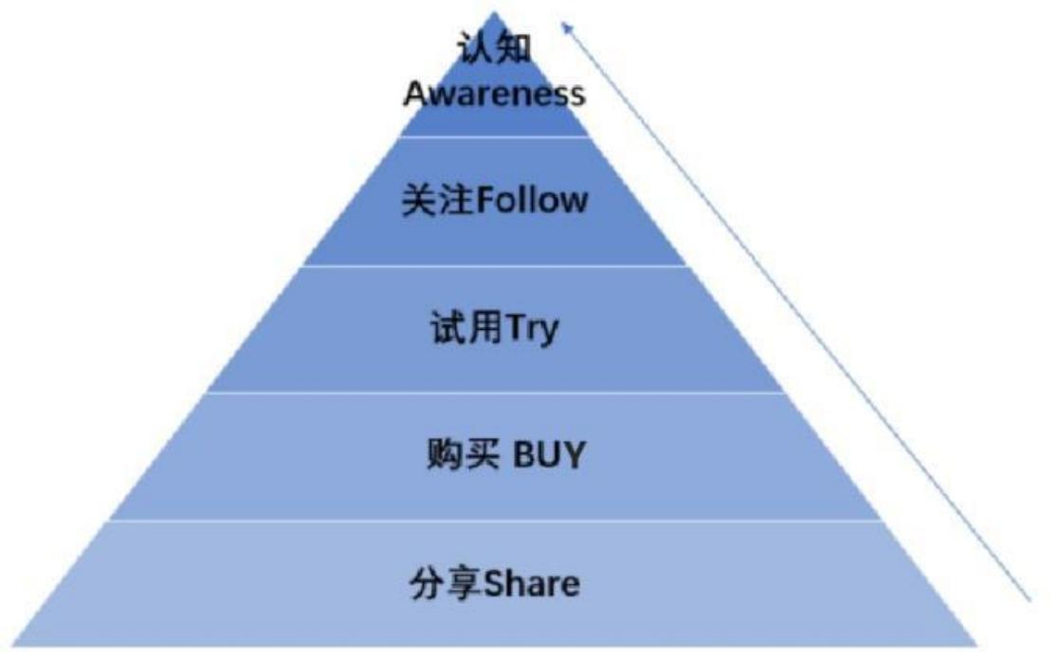

图 1 C 端消费者购买转化 AFTBS 模型

模型前半程 AFT 是解决购买转化的关键环节，存在的缺失或不足会对最终转化率的衰减产生叠加影响。只有在解决转化的基础上，再配合后半程的优质产品体验和充分服务保障，才会使产品呈现更强的生命力。
这意味着与 AFT 密切相关的企业传统营销环节诸如宣传、体验等，需要针对目标客群的特征和诉求作出改变和优化，以获

取更精准更有效的用户触达，更快进入并占领用户心智。

一、目标客群需更明晰化

云电脑作为家庭场景的新产品，根据经典新产品市场扩散理 论（革新者—早期采用者—早期追随者—晚期追随者—落后者），找准首批目标客群非常关键。作为互联网原住民的“千禧一代”和数媒土著“Z 世代”已逐渐成为消费的中流砥柱，他们对云电 脑的接受度远高于其他生代消费者，应作为用户转化的重点锚定 人群。
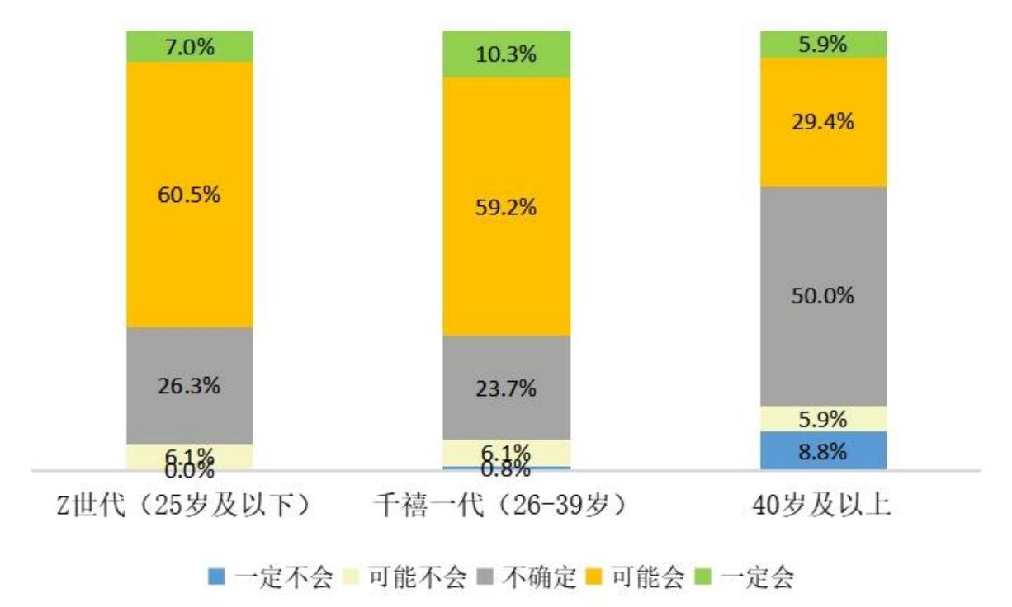

资料来源：中国电信研究院自主消费者定量调查

图 2 各生代消费者对云电脑的购买使用意愿

二、错位导致的转化困境

综合内外部研究分析结果，解构千禧一代和 Z 世代的显性及隐性需求，对比 AFTBS 模型，发现影响转化率的关键指标存在偏差或错位，成为制约家庭场景使用转化的主要障碍。

1．认知阶段：用户认知与企业实际偏差大，成为云电脑购买转化的最大掣肘

一是品牌认知偏差，带来的困惑造成决策延迟。大多数消费者将品牌实力与技术水平简单挂钩，认为不同品牌云电脑功能存在较大差异，技术越强的服务商提供的功能越强大。而在消费者

心目中，目前尚未形成云电脑品类的品牌阶梯，使得他们不愿轻易做出购买决策，超三分之一的受访者表示未购买云电脑的原因是“没想好选择哪个品牌”。
二是价格印象偏差，形成购买心理屏障。对云电脑认知和了解的匮乏，容易使用户形成“新事物价格高”的印象。超八成受访者表示“在我印象中云电脑这类产品的价格比较高”。在价格偏好测试中，消费者期待 6 折或以上折扣，而实际优惠力度远超用户期望。以中国电信天翼云电脑为例，4 核 8G 产品型号，用户期待折扣价格 60 元/月，实际 502 元/年。
三是产品优势认知偏差，反而产生购买顾虑。调查数据显示，相比企业及行业用户，家庭及个人用户对个人隐私可能泄露的担忧相对并不高，但是对数据存储保障的确定性要求很高。他们最担心机房宕机后个人数据没备份或者需要付费购买备份文件，而云电脑一大卖点是数据存储在云空间，以确保本地硬件损坏等异常情况下数据资料的安全性。

2．关注阶段：企业营销举措与用户期望错位，影响决策的关键信息缺失或不足

一是宣传渠道错位，影响营销触达效果。目前以自有线上线下宣传渠道为主，而千禧一代和 Z 世代了解此类产品的信息渠道偏好依次为：IT 论坛、媒体、测评网站等第三方平台>社交平台 =服务商官网>电商平台>直播平台>线下门店，企业与消费者在产品信息传播渠道上有较大偏差。
二是宣传内容错位，不利于用户了解其使用获益。目前市面上对云电脑整体宣传比较少，“对产品了解不多”是消费者尚未使用云电脑最多提及的原因。在有限的宣传中， 更偏重教育、医疗等行业应用介绍，对个人和家庭的应用案例及利益点谈及甚少。即使有相关宣传也聚焦于办公场景，而在此场景下用户易遵循使用惯性，选择传统电脑，云电脑竞争优势不突出，难以吸引个人客户的关注。

3．试用阶段：缺少试用或试用体验不佳，无法形成后续的转化动力

一是缺少免费试用政策。目前很多省市未提供适用版本，用户需要到厅店体验产品，但考虑到带宽、型号配置等因素， 用户不信任厅店试用体验，希望在个人真实的使用情境中试用。
二是试用产品的硬性体验不达标。部分消费者有过云电脑试用经历，使用流畅性、存储空间、常用软件预装等硬指标的体验不佳，硬件负面感受严重拖累转化意愿。
三是试用帮助及跟踪等软性服务不到位。近七成用户期望获得试用指导服务，具体体现在：试用前提供必要的使用说明和指引，供客户主动学习；试用中提供 24h 在线服务电话，遇到问题可及时寻求帮助；试用后定期主动回访，询问客户试用过程中的困难。

三、家庭场景云电脑业务转化与促进建议

1．加大种子用户培育，强化安全形象，扭转用户认知
首先，紧抓窗口期孵化种子用户，快速占领用户心智。目前用户对产品技术差别认知两极分化，在该领域尚未形成明显的头部品牌，企业可以锚定千禧一代和 Z 世代，作为重点目标人群培育。
二要找准对标对象，将云电脑与云服务器等同类产品对标，改变印象价格锚定值，凸显产品的价格优势。
三是强化国企品牌的“安全、保障”形象，在消费者心目中塑造信赖优势，消除用户对数据保障和隐私安全方面的顾虑。

2．优化宣传内容与渠道，丰富家庭应用场景，吸引用户关注
首先，要匹配与目标人群偏好一致的宣传渠道，筛选合适的

渠道进行产品推广与宣传，比如中关村在线、IT 之家等第三方测评平台。
二要补足 2C 应用场景宣传，扭转用户对产品仅适用于 2B客户的认知。企业要重新审视定义场景， 不仅要关注具体使用情境，还要考虑用户的动机诱因。一方面要挖掘电脑系统与软件不兼容、电视变大屏、低配电脑利旧等诱发用户业务需求的关键节点；另一方面要补足绿色上网课、大屏影音娱乐、家庭共享存储等业务情境，以覆盖一老一小家庭的主流需求。

3．有效运用组合拳，推动用户购买转化
试用能加强用户的购买决心，也能让用户更好的规避风险。调查结果显示，免费试用、组合销售、软件预装等能有效促进购买转化，其中试用体验的好坏是业务转化的关键因素。
一是强化免费试用手段，试用周期以 1~3 个月为宜，不仅可以培育使用习惯，还有利于用户个人数据沉淀，以提高品牌转换壁垒。
二是对标科技型企业竞品，持续提升产品性能，确保响应度、流畅性等硬性条件达标。
三是搭建专业服务队伍，在试用前中后期提供新手指导服务，帮助用户快速解锁新功能、新玩法， 保障试用帮助及跟踪等软性服务到位。

作者简介：中国电信股份有限公司研究院/战略发展研究所

全波 华南理工大学管理学硕士，20 年以上通信市场与客户研究经验，近年来专注行业研究、客户研究、重点业务营销策划等工作，是两部专著及一部译著的主编之一，发表学术论文 30 余篇。
【13316090483】

郑丽娜 南开大学硕士，集团级内训师，数字生活研究中心成员，主要从事渠道与客户研究，专注渠道运营与销售创新、消费者洞察、智慧家庭等领域。

